Ziemia codziennie się zmienia- wzbogacona o zanieczyszczenia
Ziemia ma również marzenia
Jej marzenie to - nie śmiecenie!!!
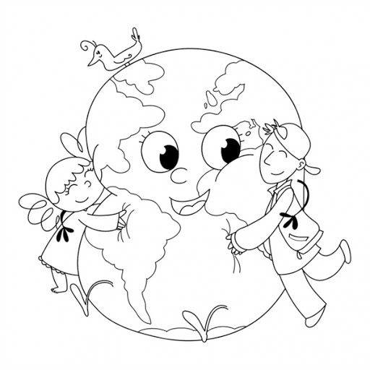
Nasza Ziemia jest radosna
Bo dziś przyszła piękna wiosna.
Cudowne rośliny kwitną
I myślą, że nigdy nie znikną.
